KI & KII Pro DVB

Réparer KI & KII

Procedures de récupérer votre k1 & k2 après l'avoir bloquer
le logiciel USB_Burning_Tool
https://www.mediafire.com/?go2424iyj4w8367
installer le drivers dans le dossier
C:\Program Files (x86)\Amlogic\USB_Burning_Tool\WorldCup_Device
InstallDriver.exe
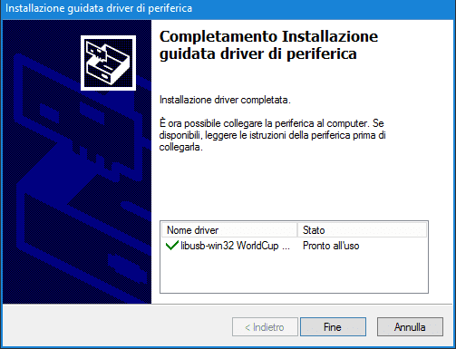
Télécharger selon votre récepteur
KI-PLUS IMG
https://yadi.sk/d/9q4Oa_0ryGD5Z
KII PRO IMG
https://yadi.sk/d/l9Bj3RtrxpFnb
utiliser un cable usb usb male male
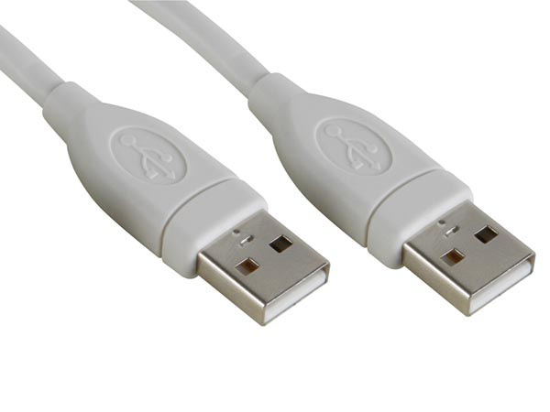
brancher un coté dans le récepteur
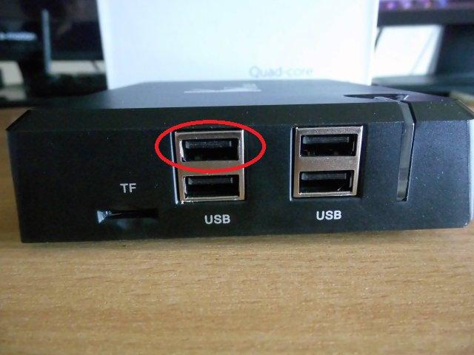
A. Launcer USB_Burning_Tool
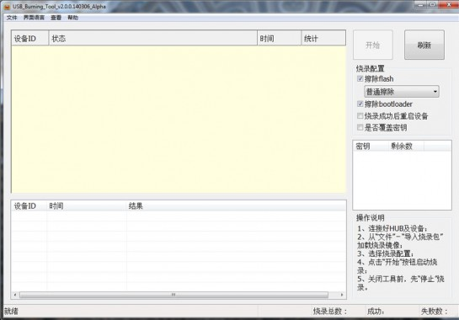
B. changer de langue
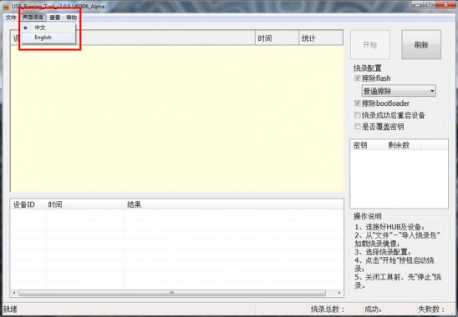
C. Click “File” et choisir ”Import image”, choisissez the .img de vôtre récepteur
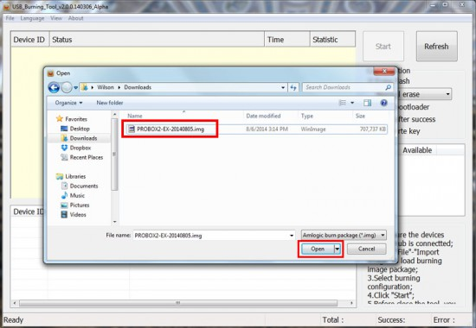
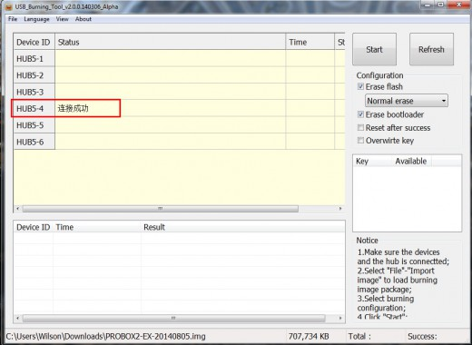
retirer le câble alimentation
maintenant cliquez sur Star
cliquez sur le trou du RESET dernière toute en restant ainsi puis relier l'autre extrémité du câble usb à votre PC
s'il ne démarre pas le téléchargement
brancher l'alimentation
il démarre... laisser
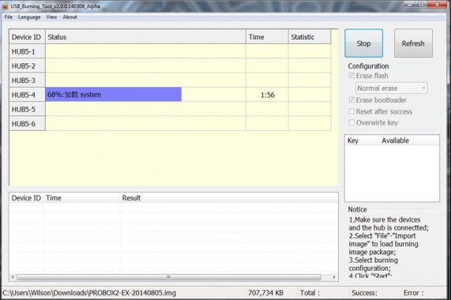
une fois fini
retirer et test le
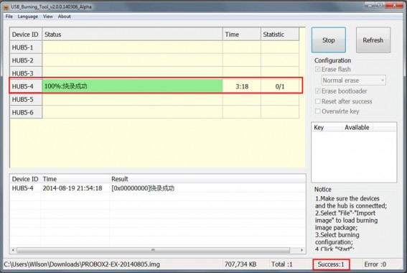
dans le cas d'erreur de pilote
vous devez l'installer manuellement ...

